姓名：黄川欣 | 专业： 物联网工程 | 班级：20181191 | 学号：2018119155
科目：嵌入式系统概论 |  | 实验日期：2021.7.8
实验题目：LiteOS内核的互斥锁（共享资源保护）
【实验目的】

本实验中将创建两个任务，一个低优先级任务task1，一个高优先级任务task2，两个任务之间依次对共享资源上锁、操作、解锁，在串口终端中观察两个任务的运行情况。

【实验内容】
1.实验设备
◆ 硬件：小熊派开发板
◆ 软件：win10 系统，IoT Studio软件。

- 实验原理：

（1）互斥锁
在多任务环境下，往往存在多个任务竞争同一共享资源的应用场景，互斥锁可被用于对共享资源的保护从而实现独占式访问。互斥锁(mutex)又称互斥型信号量，是一种特殊的二值信号量，用于实现对共享资源的独占式处理。另外，Huawei LiteOS提供的互斥锁通过优先级继承算法，解决了优先级翻转问题。

（2）互斥锁的使用方式
多任务环境下会存在多个任务访问同一公共资源的场景，而有些公共资源是非共享的，需要任务进行独占式处理。
互斥锁怎样来避免这种冲突呢？
在任意时刻，互斥锁的状态只有两种：开锁和闭锁。
当有任务持有时，互斥锁处于闭锁状态，这个任务获得该互斥锁的所有权。当该任务释放它时，该互斥锁被开锁，任务失去该互斥锁的所有权。当一个任务持有互斥锁时，其他任务将不能再对该互斥锁进行开锁或持有。
那么，当一个互斥锁为加锁状态时，此时其他任务如果想访问这个公共资源则会被阻塞，直到互斥锁被持有该锁的任务释放后，其他任务才能重新访问该公共资源，此时互斥锁再次上锁，如此确保同一时刻只有一个任务正在访问这个公共资源，保证了公共资源操作的完整性。
（3）互斥锁的使用场景
互斥锁可以提供任务之间的互斥机制，用来防止两个任务在同一时刻访问相同的共享资源。除此之外，互斥锁还可以被用于防止多任务同步时造成优先级翻转的问题。
3.实验效果
打开串口终端，可以看到实验的两个任务的运行情况。

【实验结果】
1.实现的代码
osal_mutex_demo.c
/* 使用osal接口需要包含该头文件 */
#include <osal.h>

/* 任务优先级宏定义（shell任务的优先级为10） */
#define USER_TASK1_PRI 12 //低优先级
#define USER_TASK2_PRI 11 //高优先级

/* 共享资源 */
uint32_t public_value = 0;

/* 互斥锁索引ID */
osal_mutex_t public_value_mutex;

/* 任务task1入口函数 */
static int user_task1_entry()
{
while(1)
{
/* 尝试获取互斥锁 */
if(true == osal_mutex_lock(public_value_mutex))
{
/* 获取到互斥锁，对共享资源进行操作 */
printf("\r\ntask1: lock a mutex.\r\n");
public_value += 10;
printf("task1: public_value = %ld.\r\n", public_value);

/* 对共享资源操作完毕，释放互斥锁 */
printf("task1: unlock a mutex.\r\n\r\n");
osal_mutex_unlock(public_value_mutex);

/* 满足条件则结束任务 */
if(public_value > 100)
break;

}
}

/* while(1)会执行结束，所以需要返回值 */
return 0;
}

/* 任务task2入口函数 */
static int user_task2_entry()
{
while (1)
{
/* 尝试获取互斥锁 */
if(true == osal_mutex_lock(public_value_mutex))
{
/* 获取到互斥锁，对共享资源进行操作 */
printf("\r\ntask2: lock a mutex.\r\n");
public_value += 5;
printf("task2: public_value = %ld.\r\n", public_value);

/* 对共享资源操作完毕，释放互斥锁 */
printf("task2: unlock a mutex.\r\n\r\n");
osal_mutex_unlock(public_value_mutex);

/* 满足条件则结束任务 */
if(public_value > 90)
break;
/* 优先级较高，需要挂起一下，让task1获取到互斥锁，否则task2再次上锁，形成死锁 */
osal_task_sleep(10);
}
}

/* while(1)会执行结束，所以需要返回值 */
return 0;
}

/* 标准demo启动函数，函数名不要修改，否则会影响下一步实验 */
int standard_app_demo_main()
{
/* 创建互斥锁public_value_mutex */
osal_mutex_create(&public_value_mutex);

/* 创建任务task1 */
osal_task_create("user_task1",user_task1_entry,NULL,0x400,NULL,USER_TASK1_PRI);

/* 创建任务task2 */
osal_task_create("user_task2",user_task2_entry,NULL,0x400,NULL,USER_TASK2_PRI);

return 0;
}
2.运行结果
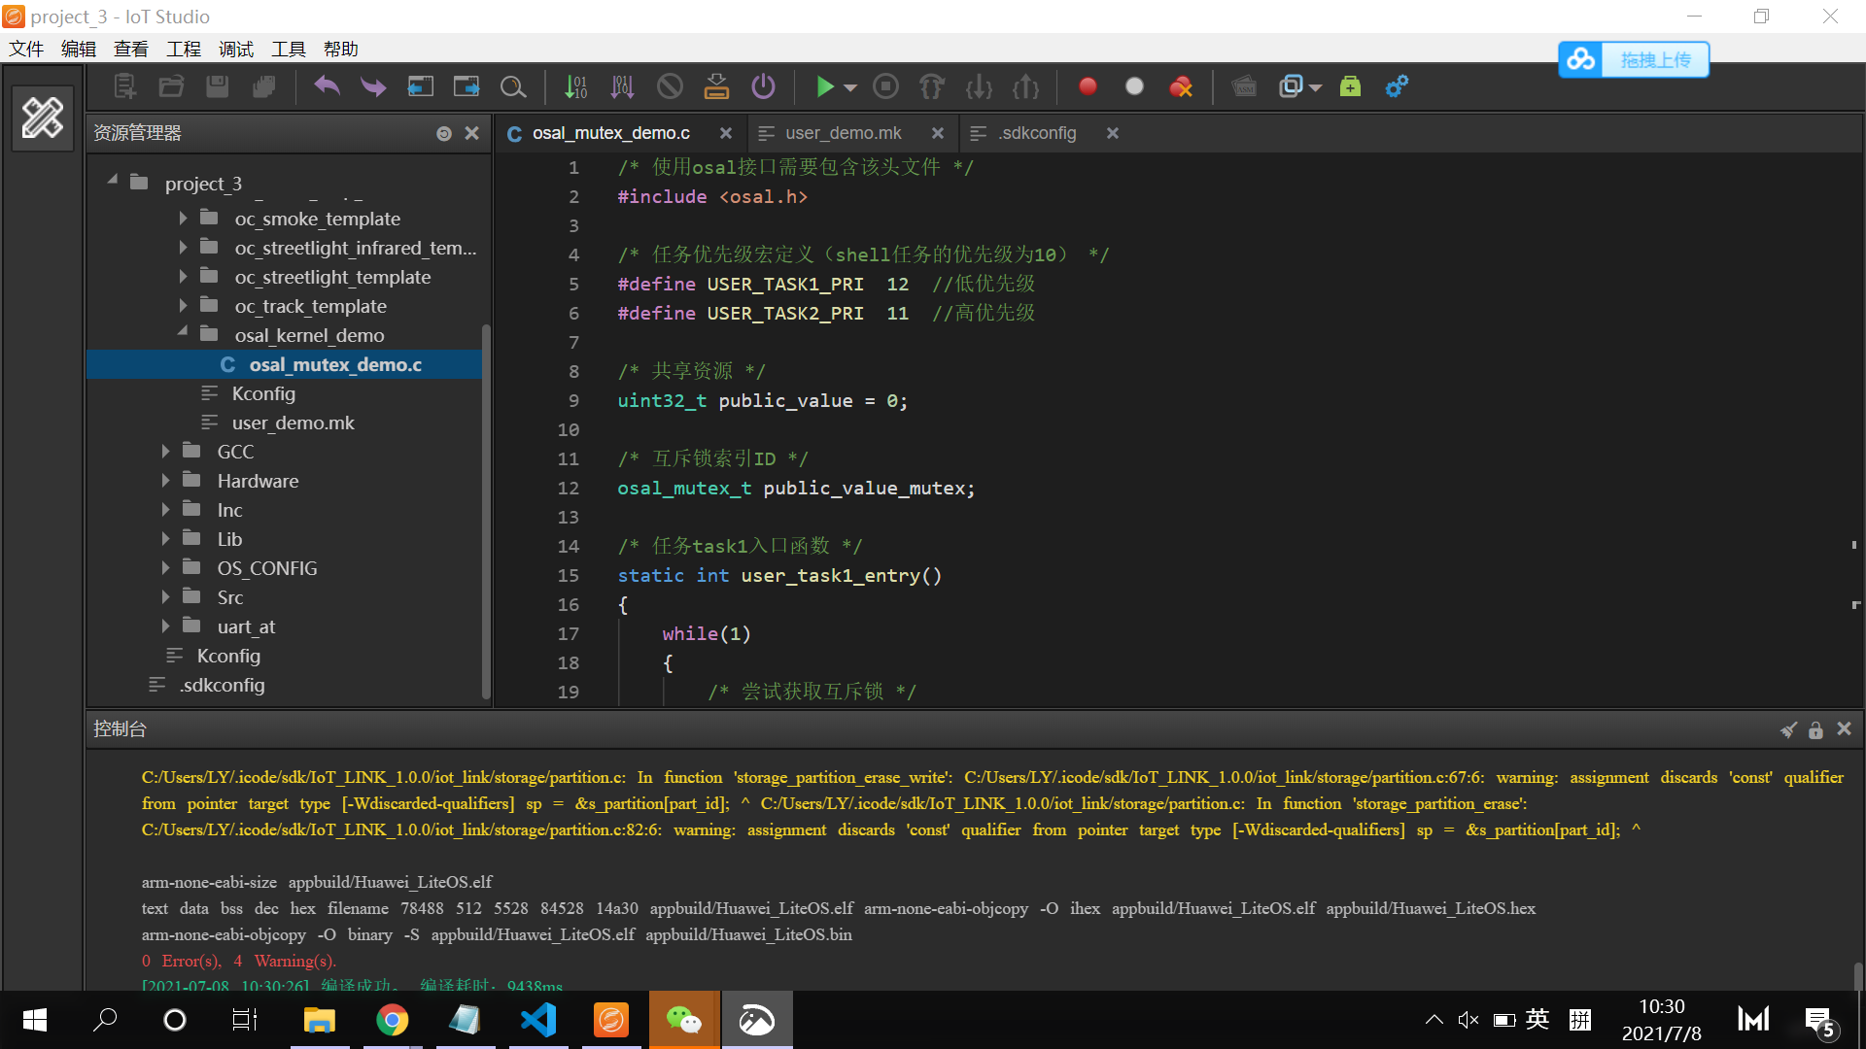

烧录程序，在串口终端中可看到实验的输出内容：

linkmain:V1.2.1 AT 10:31:59 ON July 8 2021

WELCOME TO IOT_LINK SHELL

LiteOS:/>
task2: lock a mutex.
task2: public_value = 5.
task2: unlock a mutex.

task1: lock a mutex.
task1: public_value = 15.
task1: unlock a mutex.

task1: lock a mutex.
task1: public_value = 25.
task1: unlock a mutex.

task2: lock a mutex.
task2: public_value = 30.
task2: unlock a mutex.

task1: lock a mutex.
task1: public_value = 40.
task1: unlock a mutex.

task1: lock a mutex.
task1: public_value = 50.
task1: unlock a mutex.

task2: lock a mutex.
task2: public_value = 55.
task2: unlock a mutex.

task1: lock a mutex.
task1: public_value = 65.
task1: unlock a mutex.
.....

可以看到，系统启动后，首先打印版本号，串口shell的优先级为10，最先打印shell信息，接下来task1先创建，但是优先级较低，所以后创建的task2抢占执行，task2获取到互斥锁，对共享资源进行操作，操作完毕解锁，然后主动挂起，task1获取到互斥锁，对共享资源进行另一个操作，操作完毕解锁，在task1操作的时候，task2早已挂起完毕，但是获取不到互斥锁，所以挂起等待，在task1解锁后，堵塞的task2被唤醒开始执行。
【教师评语和成绩】

成绩： 指导教师： 日期：

